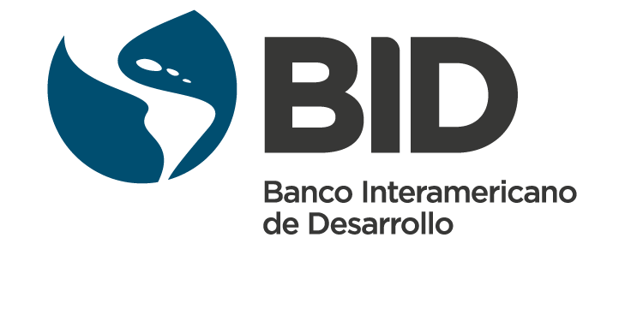

ecuador
Apoyo al Avance del Cambio de Matriz Energética del Ecuador
EC-L1223

DOCUMENTACIÓN AMBIENTAL
MUESTRA 30%

Información del Proyecto
Nombre de la Operación | Apoyo al Avance del Cambio de la Matriz Energética del Ecuador
Número de la Operación | EC-L1223
Detalles de la Operación
Sector del BID | INE/ENE
Tipo de Operación | Préstamo
Clasificación de Impacto | B
Calificación de Riesgo de Desastres | Medio
Prestatario | República del Ecuador
Agencia Ejecutora | Ministerio de Electricidad y Energía Renovable (MEER)
Préstamo BID US$ (y costo total del proyecto) | BID (CO): US$ 150 millones  Agencia Japonesa de Cooperación Internacional (JICA): US$ 70 millones  Local: US$ 93.2 millones  Total: US$ 313.2 millones
Políticas/Normas Asociadas | OP-102, OP-703 (B1, B2, B3, B4, B5,  B6, B7, B9, B10, B11, y B17); OP-704, OP-710, OP-761;OP765
Descripción de la Operación
Se trata de una operación en modalidad de obras múltiples cuyo objetivo principal es apoyar el avance del Plan de Inversiones del Programa de Cambio de la Matriz Energética (CME), mediante la expansión, el reforzamiento y la eficiencia operacional del sistema eléctrico, de acuerdo a los previsto en el PME y PLANEE. Se propone implementarlo a través de tres componentes: Componente I-Expansión y reforzamiento del SNT: Las obras a financiar facilitaran la continuidad de la ejecución del Plan de Expansión de la Transmisión, mediante la construcción de nuevas líneas de transmisión, nuevas subestaciones y la ampliación de subestaciones existentes. Estas obras son requeridas por el SNT para garantizar el servicio de transporte de energía eléctrica a los diferentes centros de consumo del país, y representan refuerzos para mejorar los intercambios regionales de energía; Componente II - Expansión y modernización del SND: Se financiarán proyectos del SND que contribuyan con: (i) expansión, mejoramiento de la eficiencia operativa y reforzamiento de la infraestructura de distribución; y (ii) continuidad al esfuerzo de reducir la brecha de cobertura del servicio eléctrico, a través de proyectos FERUM; Componente III - Apoyo a la implementación del Programa Nacional de Eficiencia Energética: Se financiarán proyectos de la primera etapa de implementación del PLANEE, diseñado bajo un enfoque multisectorial, en el cual se destacan el programa de inversiones para el desplazamiento de combustibles fósiles en la agroindustria camaronera.
Publicación de Documentos Ambientales
En cumplimiento con lo establecido en las Políticas del Banco, se publican los Estudios de Impacto Ambiental y Procesos de Participación Social de los proyectos de la muestra, así como el informe de resultados del Análisis Ambiental y Social (AAS) junto con el Marco de Gestión Ambiental y Social (MGAS) del Programa:

Subestación Eléctrica Posorja
Estudio de Impacto Ambiental ex-post | Proceso de Participación Social
Subestación Eléctrica Tres Bocas y Tap de 69kV
Estudio de Impacto Ambiental Definitivo | Proceso de Participación Social
Líneas de Subtransmisión Doble Terna Durán SNT L1 y L2 y Terna Durán SNT L5
Estudio de Impacto Ambiental | Proceso de Participación Social
Subestación Terminal Terrestre 2 y Derivación de la Línea de Subtransmisión a 69kV
Declaración de Impacto Ambiental | Proceso de Participación Social
Línea de Subtransmisión a 69kV Subestación Manta 1 - Subestación Manta 2
Estudio de Impacto Ambiental | Proceso de Participación Social
Línea de Subtransmisión a 69kV CRS – Saquisilí
Declaración de Impacto Ambiental | Proceso de Participación Social
Sistema Eléctrico de la Isla San Cristóbal
Estudio de Impacto Ambiental expost | Proceso de Participación Social
Línea de Subtransmisión Pangui – Gualaquiza a 69kV y Subestación Gualaquiza
Estudio de Impacto Ambiental | Proceso de Participación Social
Línea de Subtransmisión Variante S/E Cuenca – S/E Azogues 1
Estudio de Impacto Ambiental | Proceso de Participación Social
Subestación San Juan
Certificado Ambiental | Proceso de Participación Social
Proyectos FERUM
Proceso de Participación Social
Proyectos Agroindustria
Proceso de Participación Social

- Análisis Ambiental y Social (AAS)

- Marco de Gestión Ambiental y Social (MGAS)

Se explora la posibilidad que JICA cofinancie esta operación bajo el esquema del acuerdo CORE (Cofinancing for Renewable Energy and Energy Effiency). La participación de JICA y el monto final se definirá durante la preparación del proyecto.

